CO₂汽提法尿素装置
技术领域
本实用新型涉及尿素生产装置的物料处理领域，具体是一种CO₂汽提法尿素装置。
背景技术
尿素生产中的物料有甲铵、尿素等溶液，这些物料对设备的腐蚀很强。试验证明，尿素—甲铵溶液中有氧的存在，会使不锈钢产生化学钝化，在表面形成氧化膜。尤其是针对铬、镍不锈钢材质，能使表面形成致密的氧化膜层，腐蚀速度大大降低。高压系统的溶液中，其氧含量超过10×10⁻⁶就可以生成组织致密的氧化膜。为了维持氧化膜的形成并使不锈钢钝化，溶液中的氧含量最低限度为10×10⁻⁶，因此在原料中要加入空气，或者在高压系统中加入双氧水或其它氧化性溶剂来保护铬、镍不锈钢不受腐蚀。在实际操作过程中，CO₂气提法加入防腐空气，氧含量应控制在0.8%左右为宜。
但在二氧化碳气中加入工厂空气会造成二氧化碳压缩机输送二氧化碳气量下降，带入大量的不凝气氮气，造成系统压力升高，放空量增加，各项消耗也增高。
实用新型内容
本实用新型为了解决现有尿素生产装置在二氧化碳气中加入工厂空气所带来的诸多问题，提供了一种CO₂汽提法尿素装置。
本实用新型是通过以下技术方案实现的：CO₂汽提法尿素装置，包括连接于二氧化碳气源上的二氧化碳进气管，安装于二氧化碳进气管出气端的二氧化碳压缩机，还包括制氮空压机，并联安装于制氮空压机出气口上的两个分子筛，
两个分子筛的放空口共同连接于真空风机的进气口上，真空风机的出气口连接于二氧化碳压缩机进气口处的二氧化碳进气管上。
作为本实用新型技术方案的进一步改进，所述真空风机出气口与二氧化碳进气管之间通过管路串联安装有恒压气体缓冲罐，二氧化碳压缩机的稳压口通过管路连接于恒压气体缓冲罐上。
作为本实用新型技术方案的进一步改进，连接于二氧化碳气源上的二氧化碳进气管上串联安装有二氧化碳气柜。
本实用新型主要以回收制氮站富氧放空气，替代尿素防腐空气，减少空压机运行台时，降低系统运行能耗为改造核心，内容如下：
1、增加真空风机和恒压气体缓冲罐，将放空的富氧空气回收，并保证恒压稳定补入二氧化碳气中。
2、从二氧化碳压缩机接气源作为恒压气体缓冲罐的压力源。
3、根据工厂空气用量，减少运行的空压机。
4、经过设备工艺技术改造后，尿素系统放空量减少，运行压力降低，同等负荷下二氧化碳压缩机运行功率降低，运行的空压机减少，节能节电效果明显。
附图说明
为了更清楚地说明本实用新型实施例或现有技术中的技术方案，下面将对实施例或现有技术描述中所需要使用的附图作简单地介绍，显而易见地，下面描述中的附图仅仅是本实用新型的一些实施例，对于本领域普通技术人员来讲，在不付出创造性劳动的前提下，还可以根据这些附图获得其他的附图。
图1为本实用新型所述CO₂汽提法尿素装置的连接示意图。
图中：1-二氧化碳压缩机，2-二氧化碳进气管，3-制氮空压机，4-分子筛，5-真空风机，6-恒压气体缓冲罐，7-二氧化碳气柜。
具体实施方式
为使本实用新型的目的、技术方案和优点更加清楚，下面将对本实用新型的技术方案进行详细的描述。显然，所描述的实施例仅仅是本实用新型一部分实施例，而不是全部的实施例。基于本实用新型中的实施例，本领域普通技术人员在没有做出创造性劳动的前提下所得到的所有其它实施方式，都属于本实用新型所保护的范围。
下面结合附图对本实用新型的技术方案进行详细的说明。
CO₂汽提法尿素装置，包括连接于二氧化碳气源上的二氧化碳进气管2，安装于二氧化碳进气管2出气端的二氧化碳压缩机1，还包括制氮空压机3，并联安装于制氮空压机3出气口上的两个分子筛4，
两个分子筛4的放空口共同连接于真空风机5的进气口上，真空风机5的出气口连接于二氧化碳压缩机1进气口处的二氧化碳进气管2上。
具体使用时，制氮空压机3将空气通入两个分子筛4中的其中一个分子筛4（关闭另外一个分子筛4的进气口）中，氮气被吸附，富氧空气通过真空风机5被送入二氧化碳进气管2，与二氧化碳共同通过二氧化碳压缩机1后被送入尿素生产装置；其中一个分子筛4吸附饱和后，关闭该分子筛4的进气口，空气通入另外一个分子筛4，继续前述的流程。吸附饱和的分子筛4可通过关闭其进气口，对其进行抽真空的方式将其中的氮气抽出。所述分子筛4中的吸附剂为本领域常规使用的氮气吸附剂。
为了稳定二氧化碳压缩机1内部的压力，同时也为了稳定真空风机5的出气口的压力，所述真空风机5出气口与二氧化碳进气管2之间通过管路串联安装有恒压气体缓冲罐6，二氧化碳压缩机1的稳压口通过管路连接于恒压气体缓冲罐6上。这样富氧空气通过真空风机5后被恒压气体缓冲罐6缓冲后能够恒压恒流进入二氧化碳压缩机1，同时如果，二氧化碳压缩机1内压力过大，可将部分气体通入恒压气体缓冲罐6内，从而稳定二氧化碳压缩机1的气流和压力。
以某厂尿素装置为例：二氧化碳气源量23350Nm³/h，氧含量要达到0.8%，需要加氧气195.5 Nm³/h，亦即加空气940Nm³/h，该厂配置15.9Nm³/min的制氮空压机3，产氮气300Nm³/h，放富氧空气约600 Nm3/h，其中氧气量198.4 Nm³/h，刚好能够满足二氧化碳加氧量。并且改造后工厂空气空压机停下一台，节电110KW，二氧化碳压缩机1减少约300 Nm³/h输气量，尿素系统压力降低，二氧化碳压缩机1运行功率一定程度下降。不凝气减少，放空气量下降，随之产品氨耗也会有所降低。
为了稳定二氧化碳气源输出的二氧化碳的压力和流量，连接于二氧化碳气源上的二氧化碳进气管2上串联安装有二氧化碳气柜7。
以上所述，仅为本实用新型的具体实施方式，但本实用新型的保护范围并不局限于此，任何熟悉本技术领域的技术人员在本实用新型揭露的技术范围内，可轻易想到变化或替换，都应涵盖在本实用新型的保护范围之内。因此，本实用新型的保护范围应以所述权利要求的保护范围为准。

权利要求书
1.CO₂汽提法尿素装置，包括连接于二氧化碳气源上的二氧化碳进气管（2），安装于二氧化碳进气管（2）出气端的二氧化碳压缩机（1），其特征在于，还包括制氮空压机（3），并联安装于制氮空压机（3）出气口上的两个分子筛（4），
两个分子筛（4）的放空口共同连接于真空风机（5）的进气口上，真空风机（5）的出气口连接于二氧化碳压缩机（1）进气口处的二氧化碳进气管（2）上。
2.根据权利要求1所述的CO₂汽提法尿素装置，其特征在于，所述真空风机（5）出气口与二氧化碳进气管（2）之间通过管路串联安装有恒压气体缓冲罐（6），二氧化碳压缩机（1）的稳压口通过管路连接于恒压气体缓冲罐（6）上。
3.根据权利要求1或2所述的CO₂汽提法尿素装置，其特征在于，连接于二氧化碳气源上的二氧化碳进气管（2）上串联安装有二氧化碳气柜（7）。

说明书摘要
本实用新型涉及尿素生产装置的物料处理领域，具体是一种CO₂汽提法尿素装置。包括连接于二氧化碳气源上的二氧化碳进气管，安装于二氧化碳进气管出气端的二氧化碳压缩机，还包括制氮空压机，并联安装于制氮空压机出气口上的两个分子筛，两个分子筛的放空口共同连接于真空风机的进气口上，真空风机的出气口连接于二氧化碳压缩机进气口处的二氧化碳进气管上。经过设备工艺技术改造后，尿素系统放空量减少，运行压力降低，同等负荷下二氧化碳压缩机运行功率降低，运行的空压机减少，节能节电效果明显。

说明书附图
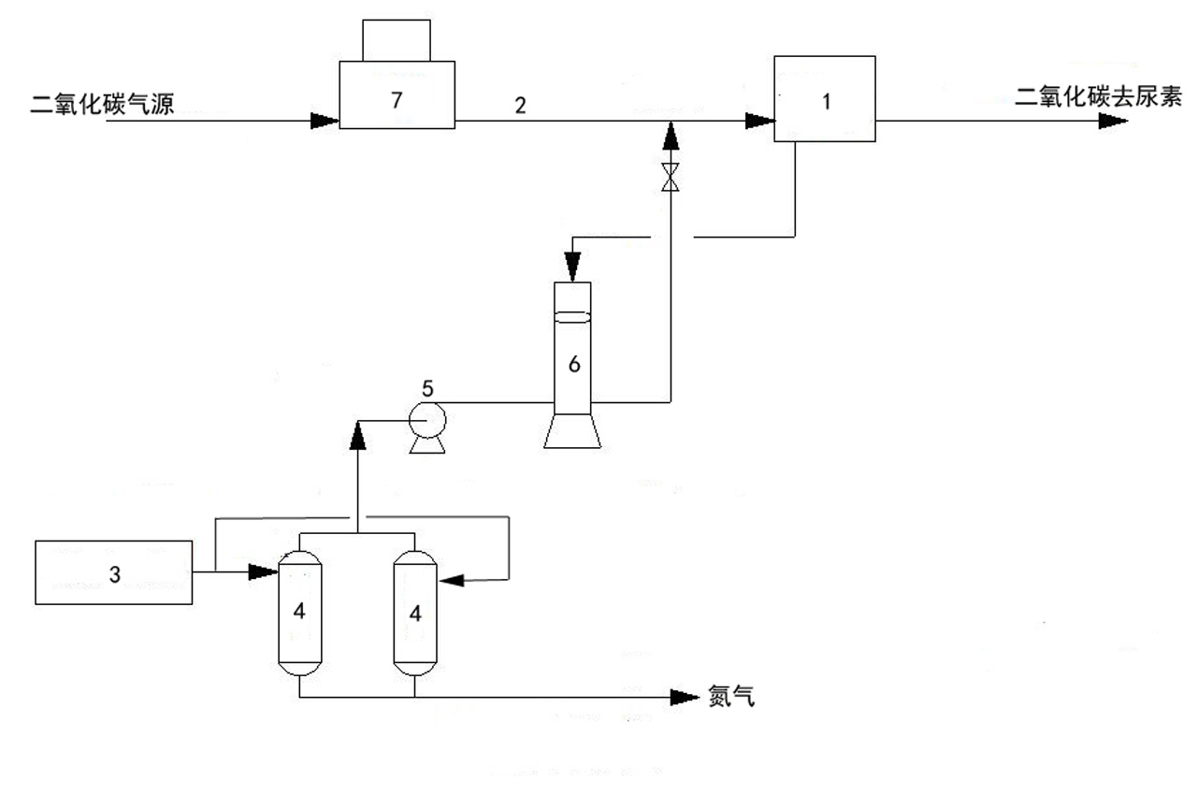
图1

